上 海 海 事 大 学 试 卷

2017 — 2018 学年第一学期期末考试
《 线性代数（48学时 》（A卷）参考答案

一、填空题（共10题，每题3分，共30分）。
1. 4
2. 1
3. 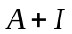
4. 0
5. -2或1
6. 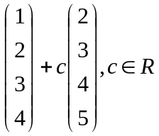
7. -1
8. 9
9. 1
10. 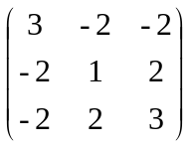

二、计算题（共5题，共64分）。
1.(10 分) 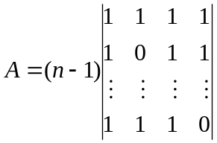 ……………4’
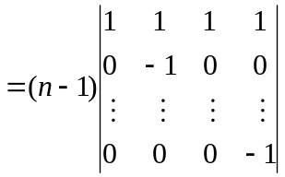 ……………4’
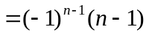 ……………2’

2. (10 分) 由 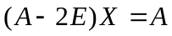，得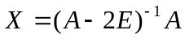 ……………3’

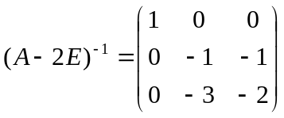 ……………4’

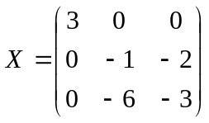 …………3’

3. (13 分) 行阶梯为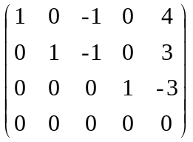 ……………3’
- 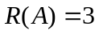 ……………3’
- 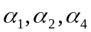为一个极大线性无关组。 ……………3’
- 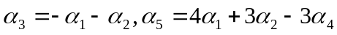 ……………4’

4. (15 分) 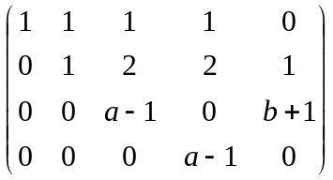 ……………4’

- 当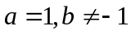 时，无解。 ……………3’
- 当 时，有唯一解。 ……………3’
- 当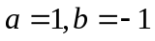 时，有无穷多解，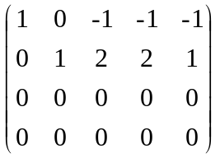 即 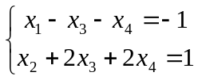
通解为： 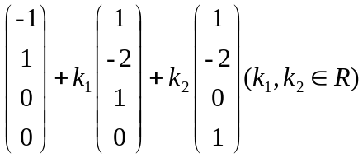 ……………5’

5. (16 分) 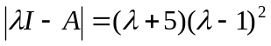
则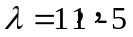 ………3’
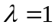时，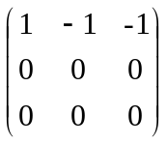 特征向量 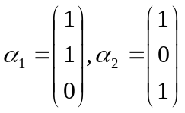 ，正交单位化 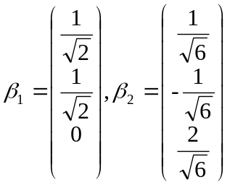 ………3’
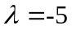时，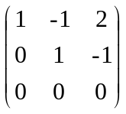 特征向量 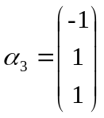 ，单位化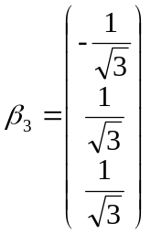………3’
正交矩阵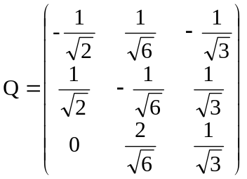， ………2’
做正交变换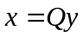， 原二次型化为标准型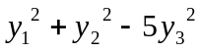，………2’
不是正定 ………3’

四、证明题（6分）
证明：设有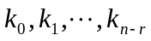使
， （*） ………1’
由 ，
得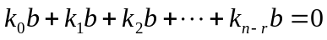，即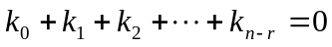。 ………2’
则(*)式为：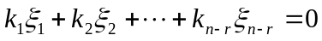，由于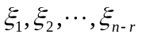线性无关，则 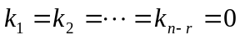。 ………2’
得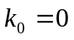，故线性无关。………1’

